Case Selection: Program ini akan meminta pengguna untuk memasukkan sebuah value, kemudian program akan mengecek nilai tersebut termasuk ke dalam kategori mana, yaitu:

* Jika nilai **di bawah 0**, maka program akan menampilkan pesan: "Value tersebut berada di bawah 0"
* Jika nilai **antara 0–10**, maka program akan menampilkan pesan: "Value tersebut berada diantara 0 dan 10"
* Jika nilai **antara 10–100**, maka program akan menampilkan pesan: "Value tersebut berada diantara 10 dan 100"
* Jika nilai **lebih dari 100**, maka program akan menampilkan pesan: "Value tersebut berada diatas 100"

Program:

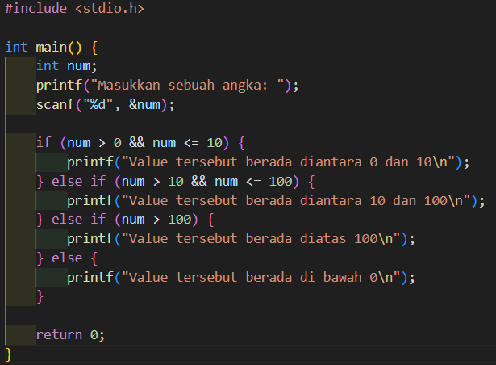

Execute:

- n = 5



- n = -5



- n = 48



- n = 103

